

Acesse o plano através desse link:

[https: **/**planosdeaula.novaescola.org.br/fundamental/2ano/educacao- sica/dancas-onde-vivo/6555](https://planosdeaula.novaescola.org.br/fundamental/2ano/educacao-fisica/dancas-onde-vivo/6555)

Plano de aula

Plano de aula: Danças onde vivo

Assuntos relacionados: Ensino remoto Educação empreendedora Por: Fernanda Marcon Moura.

Habilidades BNCC

(EF12EF12) Identi car os elementos constitutivos (ritmo, espaço, gestos) das danças do contexto comunitário e regional, valorizando e respeitando as manifestações de diferentes culturas.

(EF12EF11) Experimentar e fruir diferentes danças do contexto comunitário e regional (rodas cantadas, brincadeiras rítmicas e expressivas), e recriá-las, respeitando as diferenças individuais e de desempenho corporal.

Objetos de conhecimento

Danças do contexto comunitário e regional.

Objetivos de aprendizado

Reconhecer diferentes danças do contexto regional.

Experimentar diferentes danças do contexto regional.

Identi car os elementos constitutivos (ritmo, espaço, gestos) das danças do contexto regional.

Experimentar ritmos e gestos característicos das danças do contexto regional.

Investigar os espaços onde as danças do contexto regional são executadas.

Reconhecer a importância da valorização da diversidade cultural.

Competências gerais

1. Conhecimento

3. Repertório cultural

1. Empatia e cooperação
2. Responsabilidade e cidadania

# Passo a passo

## Materiais sugeridos

Imagens de danças do contexto regional e de outras culturas.

Bolas, bexigas, jornais, lenços, bambolês, bolas de sabão (apenas uma das opções ou as que forem possíveis).

Folha de cartolina.

Aqui trazemos algumas sugestões de materiais. De acordo com a sua realidade, utilize materiais similares, alternativos ou adaptados para a prática.

## Conversa inicial

Inicie dividindo a turma em dois grupos pelo espaço da aula. Distribua imagens de danças do contexto regional dos estudantes, previamente selecionadas por você. Dê preferência às danças mais conhecidas de sua região e às imagens de danças de outras culturas, como, por exemplo: danças indígenas, danças africanas e/ou de outro estado. Após a apreciação das imagens, peça-lhes para identi car as danças praticadas na região em que moram.

Reúna a turma toda em um único grupo e discutam sobre as características das danças identi cadas como regionais.

Questione sobre a vestimenta, o espaço onde são executadas, a organização - individual, em pares ou em grupos. Destaque as diferenças dos espaços utilizados para a execução de cada uma das danças percebidas nas imagens e a importância de valorizarmos o multiculturalismo existente em nosso país.

Para que todos possam aproveitar e aprender com esta atividade, utilize as imagens neste momento também. Acompanhe a discussão nos grupos, incentive para que todos falem, reforce a importância de ouvir respeitosamente quem está falando. Caso seja necessário, acompanhe mais de perto o estudante com alguma di culdade, outra opção é solicitar que um colega explique o que está sendo apresentado pelo professor.

## Atividade

Ao som de músicas características de danças do contexto regional dos estudantes proponha:

Movimentação de diversas partes do corpo

Movimentos livres pelo espaço da aula, explorando as possibilidades de movimentos de diversas partes do corpo (extensão, exão, rotação, elevação - em pé, sentados, de joelhos, deitados).

Movimentação pelo espaço

Movimentações para frente e trás, direita e esquerda, em roda, em las, em colunas.

Interação com objetos

Desa e os estudantes a realizarem movimentações interagindo com objetos (bolas, bexigas, jornais, lenços, bambolês, bolas de sabão).

Ao som de uma música, lançar para o alto, bater palma e pegar de volta, lançar para o alto, fazer um giro e pegar de volta, lançar para o alto, tocar o chão e pegar de volta, lançar para o alto, realizar um movimento característico de uma dança do contexto regional e pegar de volta.

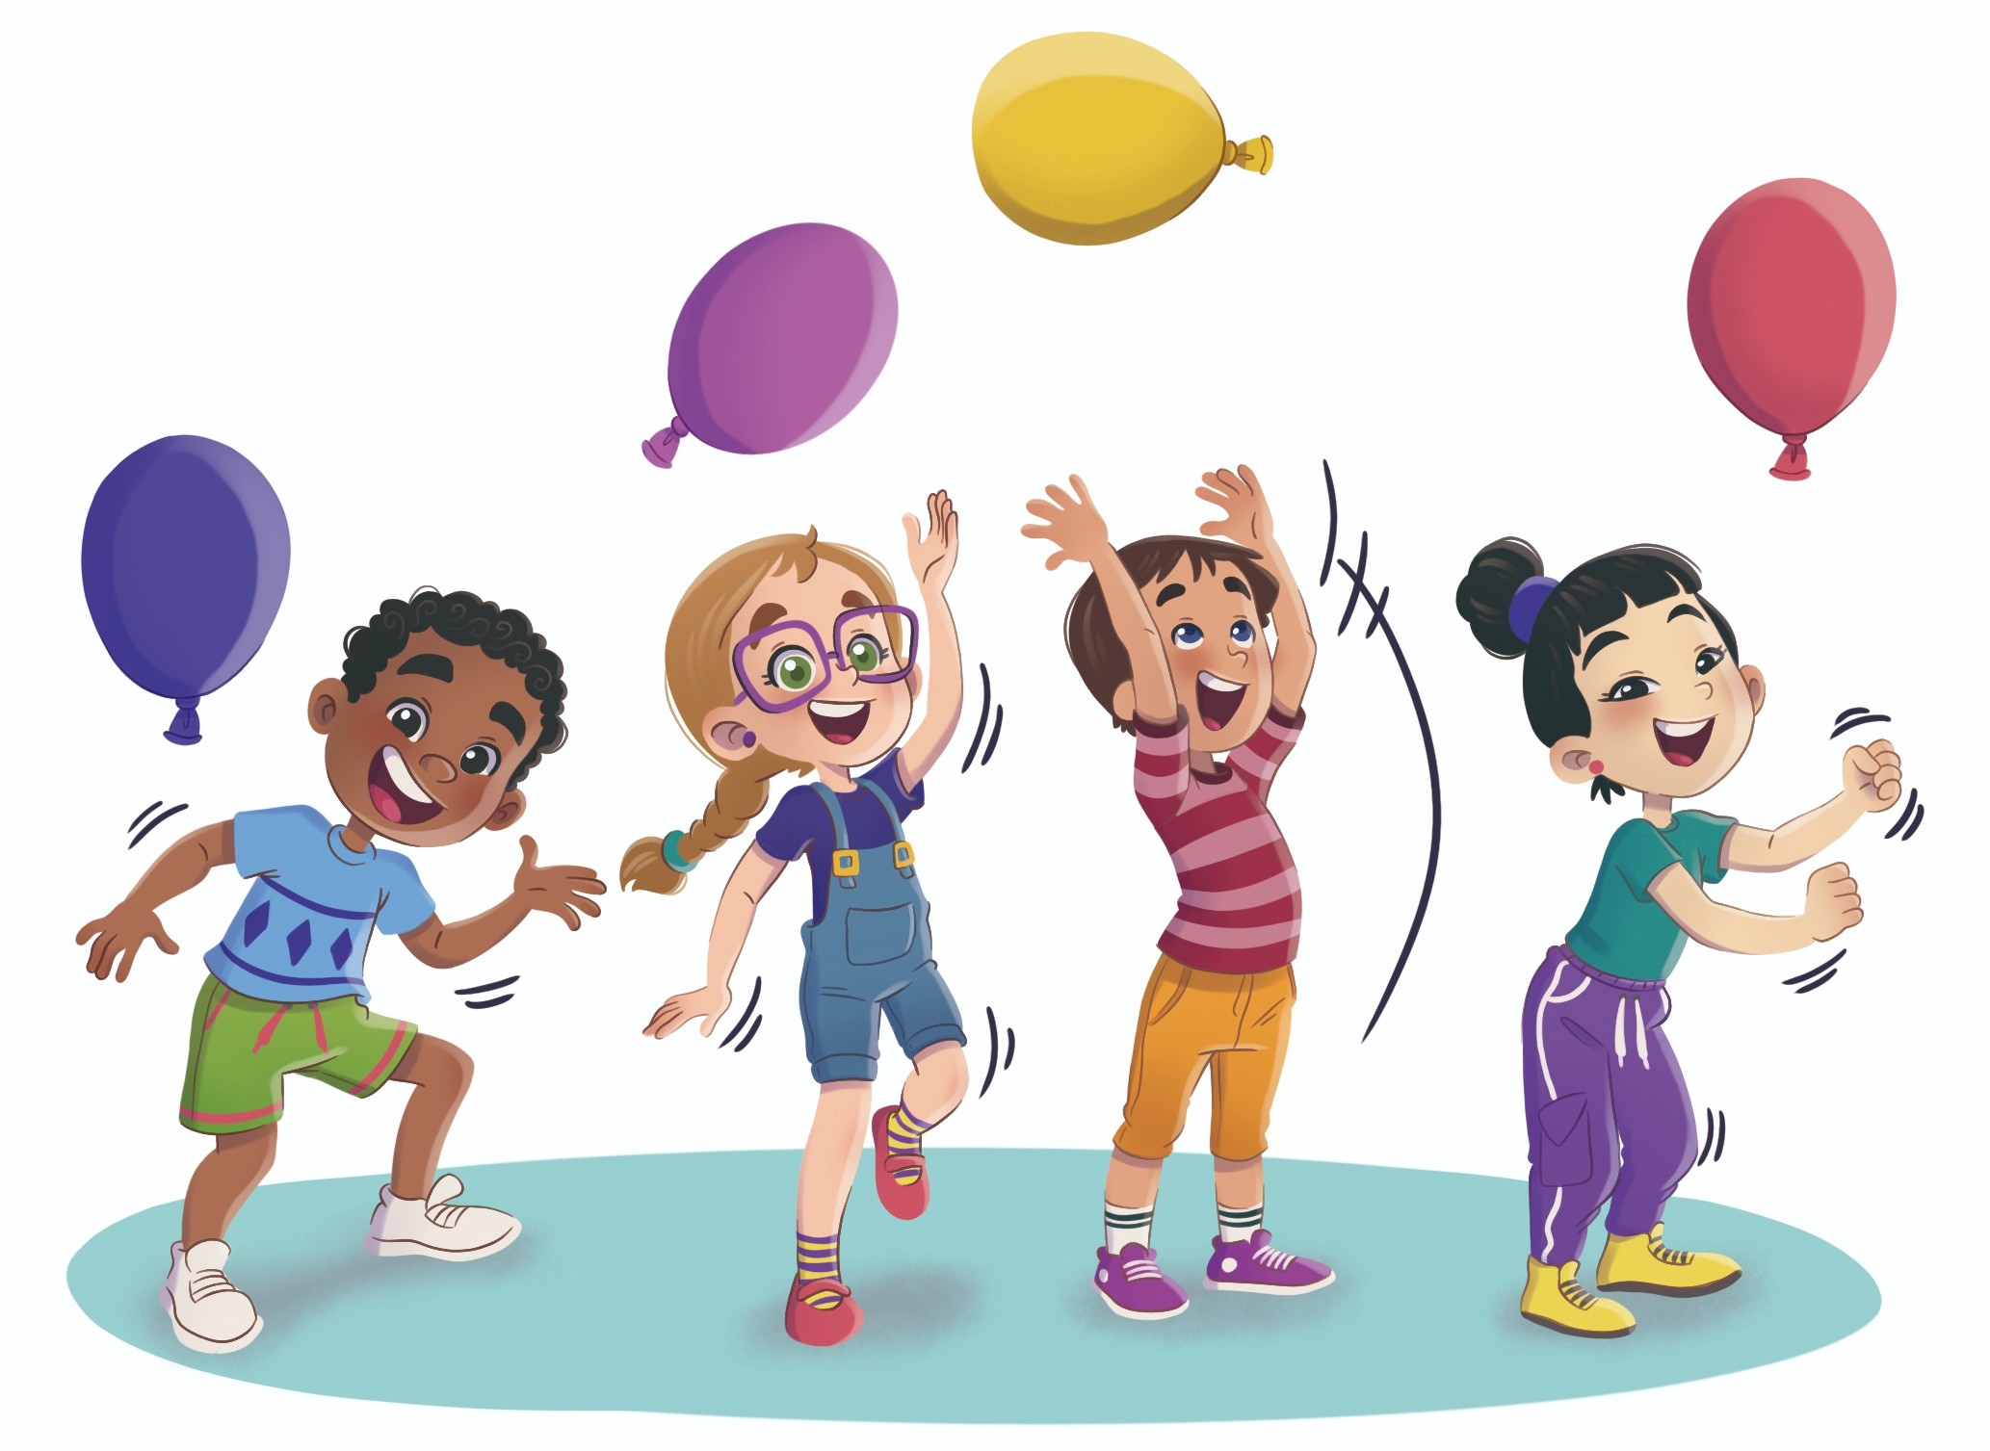

Duplas e grupos

Peça para a turma formar duplas e criar movimentos de mãos dadas, de pés encostados, costas com costas.

Diga para formarem grupos com cinco estudantes e criar movimentos em que todos interagem, depois com dez estudantes e por m com um único grupo.

Dança regional

Converse com a turma e escolham uma dança do contexto regional do seu entorno. Proponha que eles experimentem os principais movimentos, seguindo a organização característica (dança executada individualmente, em duplas ou em grupos) e a utilização do espaço (dança realizada em roda, em la ou livremente pelo espaço).

Incentive todos a participarem das atividades e procure oferecer possibilidades para isso, de acordo com as características de sua turma. Caso seja necessário, converse com os estudantes, pergunte qual seria a melhor maneira de realizar as atividades, adapte os movimentos e o espaço, proponha que um colega auxilie e que o grupo acolha todos sugerindo adaptações.

## Momento da re exao

Após as experimentações, proponha aos estudantes uma conversa para re etirem sobre as percepções e sensações. Descubra as impressões que tiveram ao realizar os diversos movimentos possíveis utilizando algumas partes do corpo.

### Como foi realizar movimentos em duplas e em grupos. Foi fácil? Foi difícil? Foi preciso atender a vontade de todos? Foi preciso ajudar ou receber ajuda? O que conseguiram fazer sozinhos e o que

*zeram com a ajuda do outro? Quais estratégias ou adaptações sugeriram para que todos participassem?*

### Como foi realizar movimentos interagindo com algum objeto? Mudou a percepção do tempo? Uma bola leva o mesmo tempo para cair que um lenço ou uma bexiga? Foi possível realizar esses movimentos seguindo o ritmo da música? Já tinham experimentado a dança do contexto regional? Costumam dançá-la em família? Costumam assistir a apresentações desse estilo de dança? Onde? Quando?

*Conhecem algum grupo que pratica essa dança?*

Possibilite que todos os estudantes se manifestem participando dessas re exões. Caso seja necessário, faça perguntas direcionadas e facilite o entendimento.

## Sistematizacao do conhecimento

Pontue o que foi feito, discutido e aprendido em aula. Valorize o que deu certo e as potencialidades da turma. Retome as imagens utilizadas no início da aula e enfatize os conhecimentos adquiridos acerca das características especí cas das danças do contexto regional:

Nome das danças do contexto regional estudadas.

Semelhanças e diferenças entre os ritmos, os espaços e os movimentos de cada uma delas. Movimentos experimentados.

Características culturais (vestimentas, gestos, espaço e datas de execução).

Peça que os estudantes falem sobre os próprios avanços e aprendizagens, o que não sabiam e puderam aprender sobre as danças do contexto regional.

## Registro e avaliacao

Para o acompanhamento da aprendizagem dos estudantes, proponha a construção coletiva de um quadro cultural das danças do contexto regional.

Em uma folha de cartolina, monte o quadro a seguir. Peça que os estudantes a preencham com as danças que foram citadas na Conversa inicial e as que foram experimentadas.

O registro pode ser feito pelos próprios estudantes com a ajuda do professor.

Quadro cultural

|  |  |  |  |  |  |
| --- | --- | --- | --- | --- | --- |
| Nome | Ritmo | Espaço | Momento em | Principais | Principais |
| da | utilizado | onde é | que é | movimentos | características |
| dança |  | praticada | praticada |  | culturais |
|  |  | (casa, rua, | (festas |  | valorizadas pela |
|  |  | salões, | religiosas, |  | dança |
|  |  | espetáculos) |  |  |  |

|  |  |  |  |  |  |
| --- | --- | --- | --- | --- | --- |
|  |  |  | tradicionais da região) |  |  |
|  |  |  |  |  |  |
|  |  |  |  |  |  |
|  |  |  |  |  |  |
|  |  |  |  |  |  |

Após a nalização do quadro, converse com a turma, dando uma devolutiva sobre a produção coletiva. Aponte os pontos positivos, reforçando as potencialidades dos estudantes.

Peça-lhes para escolher um local na escola para expor o quadro e compartilhar o conhecimento produzido.

## Barreiras

Barreiras

Utilizar apenas um tipo de linguagem durante a aula.

Propor uma única forma de experimentação de movimentos interagindo com objetos, sem outras alternativas.

Sugerir a exploração de um espaço muito amplo e uma única possibilidade de tempo para a execução dos movimentos.

Sugestões para reduzir ou eliminar as barreiras

Utilize linguagens diferentes, como imagens, vídeos e até mesmo outra forma de explicar, para garantir que todos aprendam.

Possibilite a experimentação livre dos movimentos, a partir das potencialidades de cada estudante.

Adapte a atividade reduzindo o espaço e o ritmo ou proponha uma outra forma de explorar o espaço.

## Desdobramentos

Escolha junto com a turma uma dança da cultura de outra região do país, como, por exemplo: frevo, quadrilha, catira, fandango, carimbó, jongo, entre outras. Solicite que os estudantes façam uma pesquisa individual, como tarefa de casa e com o auxílio da família, sobre suas principais características.

Pesquise sobre as principais características da dança escolhida.

|  |  |
| --- | --- |
| Nome da dança |  |
| Região onde é praticada |  |

|  |  |
| --- | --- |
| Ritmo musical utilizado |  |
| Principais movimentos |  |
| Vestimenta |  |
| Organização (individual, em dupla ou em grupo) |  |
| Local onde costuma ser praticada |  |
| Data em que costuma ser praticada |  |

Assim que realizarem a pesquisa, peça aos estudantes para apresentá-la aos colegas e compararem as danças de seu contexto regional e a dança de outra região, procurando por similaridades e diferenças.

|  |  |  |  |
| --- | --- | --- | --- |
| Danças onde vivo | Dança de outra região do país | Similaridade | Diferenças |
|  |  |  |  |

Experimentação

Desa e a turma a experimentar a dança pesquisada.

Divida os estudantes em cinco grupos, pelo espaço da aula.

Ao som de uma música característica, peça a cada grupo que execute um movimento da dança escolhida. Ao seu sinal, os grupos devem trocar de lugar, até que todos tenham experimentado todos os movimentos.

Apreciação

Organize uma visita a um local (associações, universidades, centros de cultura) que promova uma dança regional para que a turma possa conversar com os praticantes ou convide pessoas da comunidade que praticam uma das danças de sua região para uma o cina na escola.

# Ensino remoto

Comece a aula com a Conversa inicial da atividade presencial com as devidas adaptações, distribua as imagens de danças do contexto regional dos estudantes, proceda com as tarefas e

questionamentos da conversa inicial, porém, em razão de ser uma aula remota, solicite que sejam realizadas as tarefas individualmente e não em grupos como estava proposto.

Acrescente que a dança é uma manifestação cultural e na cultura popular brasileira ela é muito marcante. Pelo nosso país ter dimensões continentais tem uma enorme diversidade cultural, as danças no contexto regional são realizadas nas ruas, nas casas, nas escolas, nas festas, entre outros. Elas surgiram no Brasil a partir de relações interculturais, com in uências das culturas europeias, indígenas, africanas e portuguesas, e são passadas de geração em geração. Em geral, utilizam músicas, de autoria coletiva ou anônima, e traduzem o conhecimento popular.

Retome que as danças possuem três elementos constitutivos primordiais: o ritmo, o espaço e os gestos. Nas danças, o ritmo orienta a execução dos movimentos, que podem ser realizados em intervalos de tempo regulares ou irregulares. Os gestos, executados por uma parte especí ca do corpo, possibilitam a comunicação não verbal que é capaz de expressar ideias e sentimentos. O espaço é um local onde o gesto acontece.

Solicite aos estudantes que, individualmente, escolham uma dança do contexto regional do seu entorno e peça-lhes para pesquisar sobre esta dança, registrar as curiosidades sobre ela, e observar seus movimentos e sua coreogra a. O ideal seria que os estudantes experimentassem em algum local propício os principais movimentos desta dança. Enfatize que isso não impede que eles experimentem se tiverem as condições adequadas para isso.

Sabemos que nem todos têm condições adequadas para experimentar os movimentos da dança escolhida e pesquisada, então explique que quando retornarem às aulas presenciais, aqueles que escolheram as mesmas danças se reunirão em grupos para apresentar os movimentos da dança escolhida. Oriente os estudantes para também pensar nas adaptações necessárias de movimento e espaço para realização da dança na escola.

# Sobre o plano

### Este plano de atividade foi elaborado pelo time de autores NOVA ESCOLA.

Autor: Fernanda Marcon Moura Coautor: Laércio de Moura Jorge Mentor: Ricardo Yoshio Silveira Ribeiro

Especialista da área: Luis Henrique Martins Vasquinho